Лабораторна робота №2
Класи
Виконав: Шатун Іван, КБ-241
Мета: ознайомлення з основами об’єктно-орієнтованого програмування в Java та практичне використання класів, об’єктів, полів, методів і конструкторів.
Хід роботи
Task 1
У першому завданні потрібно реалізувати клас Line і метод intersection, який знаходить точку перетину двох прямих виду y = kx + b.
Код програми:
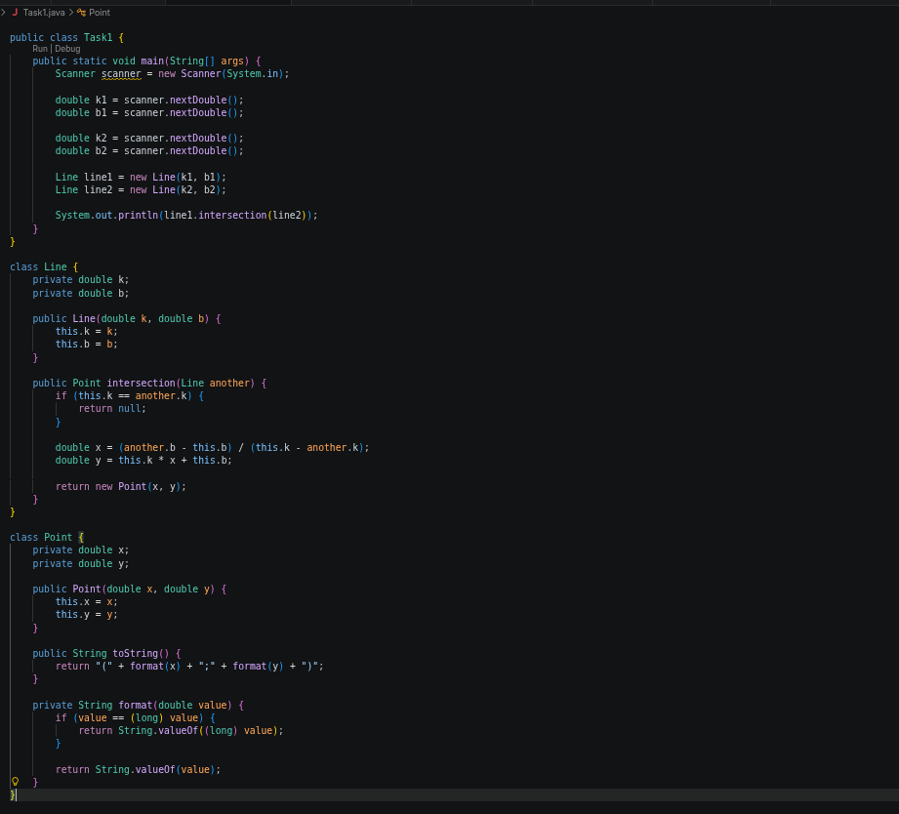
Результат роботи програми:
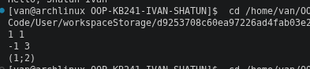
Task 2
У цьому завданні реалізовано клас Segment, конструктор для створення відрізка з двох точок, метод length() для обчислення довжини, метод middle() для знаходження середини відрізка та метод intersection() для пошуку точки перетину з іншим відрізком. Якщо відрізок вироджений, тобто початок і кінець збігаються, створення такого об’єкта забороняється.
Код програми:
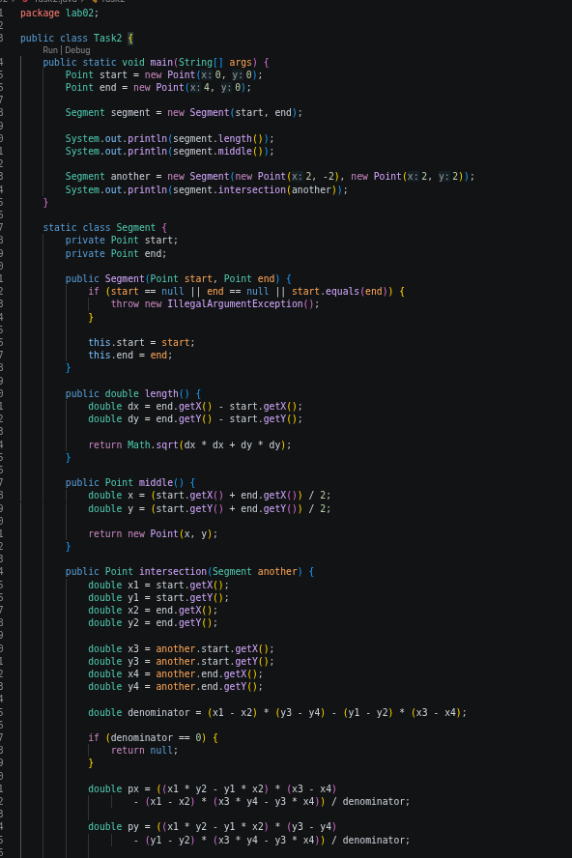
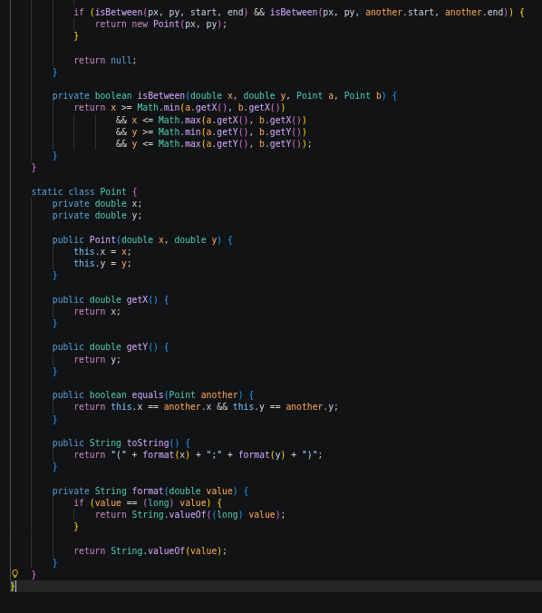
Результат роботи програми:
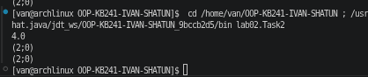
Task 3
У цьому завданні реалізовано клас Triangle, конструктор для створення трикутника з трьох точок, метод area() для обчислення площі та метод centroid() для знаходження центроїда трикутника. Якщо точки не можуть утворити справжній трикутник, створення такого об’єкта забороняється.
Код програми:
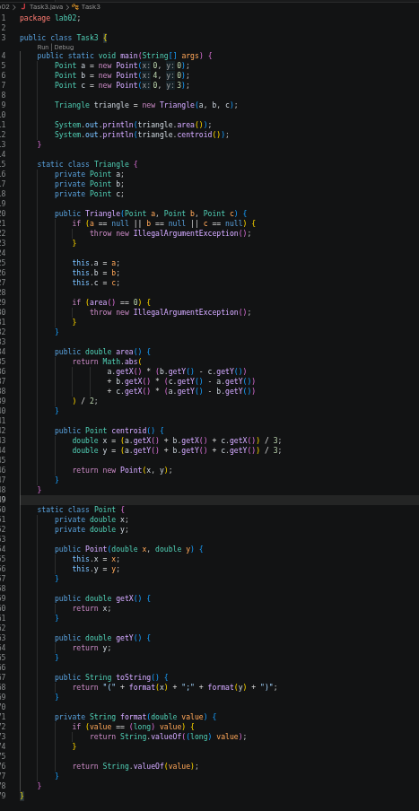
Результат роботи програми:
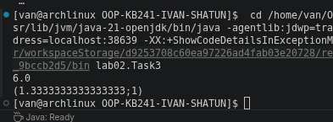

Посилання на GitHub:
https://github.com/Ivan3nc/OOP-KB241-IVAN-SHATUN/tree/main/lab02
Висновки
Під час виконання лабораторної роботи №2 я краще ознайомився з класами в Java та основними поняттями об’єктно-орієнтованого програмування. Було створено папку lab02, у якій кожне завдання виконано в окремому Java-файлі. У роботі я реалізував класи для геометричних об’єктів: точки, прямої, відрізка та трикутника. Також були написані методи для знаходження точки перетину, довжини й середини відрізка, площі трикутника та його центроїда. У результаті я на практиці закріпив роботу з класами, полями, методами та конструкторами.

